Regionalismo e Pork-Barrel Ministerial no Brasil
Fernando Meireles
IESP-UERJ
O artigo propõe analisar a estrutura interna dos ministérios no Brasil entre 1990 e 2019. A literatura sobre governos de coalizão, tanto em sistemas parlamentaristas quanto presidencialistas ressalta a importância dos portfólios ministeriais como ferramenta para obter apoio legislativo. No sistema parlamentarista, a regra da proporcionalidade é recorrentemente aplicada (Ganson’s Law), enquanto que no presidencialismo de coalizão o presidente pode optar por formar um gabinete mais ou menos coalescente, a depender de seus objetivos. Independente do tipo de sistema de governo, entretanto, as pastas ministeriais ocupam um lugar central para os partidos políticos que disputam esses espaços porque dão acesso a importantes recursos como cargos, orçamento e policies. Ao abordar a formação de gabinetes, no entanto, a literatura foca principalmente nos processos de seleção e demissão de ministros, deixando de lado as disputas que ocorrem nas suas estruturas internas. O objetivo desse artigo é ir além do primeiro primeiro escalão, analisando as mudanças que também ocorrem nos segundo e terceiro escalõesde governo. Com dados originais em painel, bem como análise documental, procuramos responder a seguinte questão: O presidente utiliza sua prerrogativa administrativa de alterar a estrutura do segundo e terceiro escalões de governo como estratégia para coordenar sua coalizão? O objetivo principal é contribuir com o debate sobre a formação e coordenação de coalizões e ampliar a análise sobre o espaço de articulação política do governo.

Introdução
De uma sala comercial em Ondina, bairro nobre da zona sul de Salvador, o então ministro da Integração Nacional Geddel Vieira Lima (PMDB) recebia prefeitos de diversos municípios baianos. O ano era de eleições municipais e vários deles pleiteavam recursos para alavancar suas administrações. A crer nessa descrição, muitos eram filiados ao PMDB, mas políticos de outros partidos eram atendidos. Para Geddel, essa era uma oportunidade de conquistar apoiadores pelo interior do estado – dois anos depois o ministro disputaria a cadeira de governador. Pelo menos naquele momento, a estratégia parece ter sido bem executada: apenas em 2009, municípios baianos ficaram com 38% dos investimentos da pasta de Geddel, mais do que o triplo recebido pelo segundo estado melhor atendido, Rio Grande do Sul. Prefeitos fora da Bahia, mesmo os do PMDB, não tiveram tanta sorte.
Este artigo trata de casos como esse. Especificamente, seu objetivo é investigar se ministros destinam mais recursos para municípios de seus próprios estados, o que chamo de favoritismo regional (Cf. Hodler e Raschky, 2014). Como aponta a literatura sobre o tema, fazendo isso eles obteriam apoio eleitoral para disputar cargos eletivos no futuro (Tavits, 2009), o que é sustentado pelos poucos estudos sobre no Brasil (Ames, 2002, Cap. 6; ver também Power e Mochel, 2008, p. 225–9).

Literatura

Teoria
Aqui vai alguma teoria.

Gráficos
Aqui vai um gráfico.
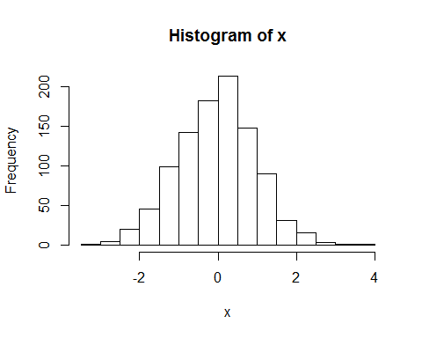

Referências
AMES, B. The deadlock of democracy in Brazil. Traducao. [s.l.] University of Michigan Press, 2002.
HODLER, R.; RASCHKY, P. A. Regional favoritism. The Quarterly Journal of Economics, v. 129, n. 2, p. 995–1033, 2014.
POWER, T. J.; MOCHEL, M. G. Political recruitment in an executive-Centric System: Presidents, Ministers, and Governors in brazil. Pathways to power: political recruitment and candidate selection in Latin America, p. 218–40, 2008.
TAVITS, M. Geographically targeted spending: exploring the electoral strategies of incumbent governments. European Political Science Review, v. 1, n. 1, p. 103–123, 2009.

E-mail: fernando.meireles@iesp.uerj.br.
Disponível em: https://istoe.com.br/1721_O+NOVO+CORONEL+DA+BAHIA/. Acesso em: 12/11/2018.
Essa informação foi calculada a partir de dados sobre as Transferências Voluntárias da União celebradas entre o Ministério da Integração Nacional e prefeituras. Apresento as fontes e os procedimentos usados para sistematizar esses dados adiante.

